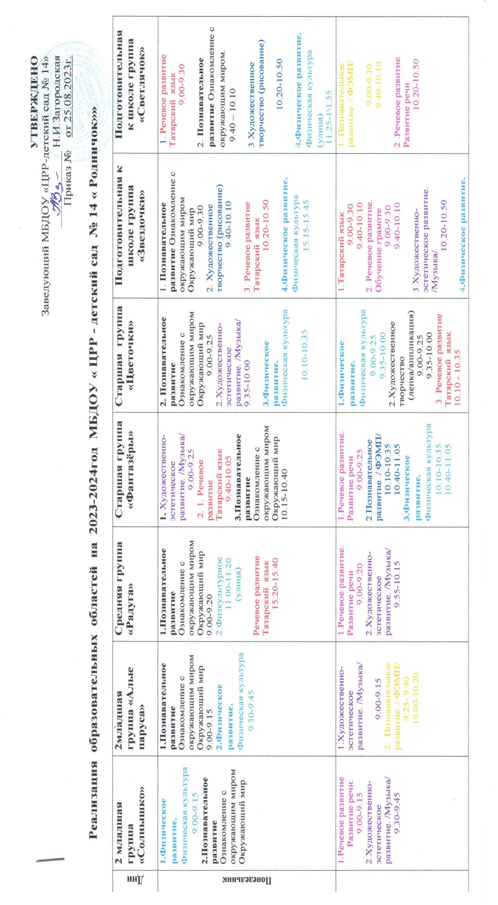
Среда | 1.Художественное творчество (рисование)  9.00-9.15  9.25-9.40  2.Физическое развитие.  Физическая культура 10.50 – 11.05  (улица) | 1. Речевое развитие Развитие речи  9.00-9.15  1.Физическое развитие.  Физическая культура 11.10-11.30  (улица) | 1.Познавательное развитие ./ ФЭМП/  9.00-9.20  9.30-9.50  2.Физическое развитие.  Физическая культура 10.15-10.35 | 1.Художественно- эстетическое развитие. /Музыка/  9.00-9.25  2. .Художественное творчество (лепка/аппликация)  9.35-10.00  10.10-10.10\\.35  15.30 – 16.00  Художественно-эстетическое развитие.  Восприятие художественной литературы и фольклора | 1. Речевое развитие Татарский язык  9.00-9.25  9.35-10.00  2.Речевое развитие. Обучение грамоте  9.00-9.25  9.35-10.00  15.30 – 16.00  Художественно-эстетическое развитие.  Восприятие художественной литературы и фольклора | 1.Познавательное развитие ./ ФЭМП/  9.00-9.30  9.40-10.10  2.Речевое развитие. Развитие речи  10.20-10.50  Познавательное развитие.  Конструирование  15.20 - 15.50 | 1.Физическое развитие.  Физическая культура  9.00 – 9.30  9.40.- 10.10  2.Речевое развитие. Обучение грамоте  9.00 – 9.30  9.40.- 10.10  2.Художественно- эстетическое развитие. /Музыка/  10.20-10.50  Познавательное развитие.  Конструирование  15.20 - 15.50
Четверг | 1.Познавательное развитие ./ ФЭМП 9.25-9.40  9.45-10.00  2.Художественно- эстетическое развитие. /Музыка/  15.20-15.55  15.30 – 16.00  Художественно-эстетическое развитие.  Восприятие художественной литературы и фольклора | 1. ..Художественное творчество  (рисование) 9.00-9.15  9.25- 9.40  2.Художественно- эстетическое развитие. /Музыка/  9.50 - 10.10  15.30 – 16.00  Художественно-эстетическое развитие.  Восприятие художественной литературы и фольклора | 1.Художественное творчество (рисование)  9.00-9.20  9.30-9.50  2.Художественно- эстетическое развитие. /Музыка/  10.15-10.35  15.30 – 16.00  Художественно-эстетическое развитие.  Восприятие художественной литературы и фольклора | 1.Художественное творчество (рисование)  9.00-9.25  2.Физическое развитие.  Физическая культура 11.00-11.25 (улица) | 1. .Художественно- эстетическое развитие. /Музыка/  8.50 – 9.15  2.Познавательное развитие / ФЭМП/  9.25 -9.50  10.00-10.25 | 1.Познавательное развитие ./ ФЭМП/  9.00-9.30  9.40 – 10.10  2.Физическое развитие.  Физическая культура  9.00-9.30  9.40-10.10  -------------------------------  15.30 – 16.00  Обучение грамоте (работа по тетрадям О. Крупенчук) | 1.Познавательное развитие ./ ФЭМП/  9.00-9.30  9.40 – 10.10  2.Речевое развитие Татарский язык  9.00-9.30  9.40 – 10.10  3.Физическое развитие.  Физическая культура  10.20-10.50  ------------------------------  15.30 – 16.00  Обучение грамоте (работа по тетрадям О. Крупенчук)
Пятница | 1.Художественное творчество (Лепка/аппликация)  8.55-9.10  9.20-9.35  2.Физическое развитие.  Физическая культура 9.45-10.00 | 1.Физическое развитие.  Физическая культура 9.00-9.20  2.Художественное творчество (Лепка/аппликация)  9.30-9.50  10.00-10.20 | 1.Художественное творчество  лепка/аппликация  9.00-9.20  9.30-9.50  2.Физическое развитие.  Физическая культура 10.10-10.30 | 1. Речевое развитие Татарский язык  9.00-9.25  9.35.10.00  2.Речевое развитие. Обучение грамоте  9.00-9.25  9.35.10.00  3.Физическое развитие.  Физическая культура 10.40-11.05 | 1.Речевое развитие Развитие речи  9.00-9.25  2.Художественное творчество (рисование)  9.40-10.05  3.Физическое развитие.  Физическая культура 11.30-12.00 (улица) | 1 .Художественное творчество (лепка/аппликация)  9.00-9.30  9.40-10.10  2.Художественно- эстетическое развитие. /Музыка/  10.20-10.50 | 1 .Художественно- эстетическое развитие. /Музыка/  9.00-9.30  2.Художественное творчество (лепка/аппликация)  9.40-10.10  10.20-10.50
итого | 10 занятий | 11 занятий | 11 занятий, | 13 занятий | 13 занятий | 15 занятий | 15 занятий

